Муниципальное бюджетное дошкольное образовательное учреждение
Детский сад «Машенька»

Консультация для родителей:
«Что такое LEGO конструирование?».

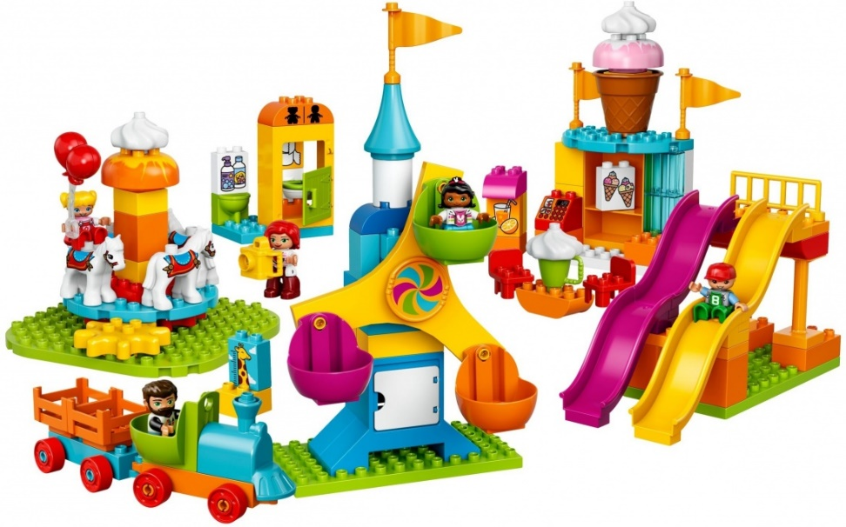

Подготовила:
педагог дополнительного образования
Григорьева О.А.

г. Тамбов

Консультации для родителей:
«Что такое LEGO конструирование?»
«ЛЕГО — конструирование – это вид моделирующей творческо-продуктивной деятельности ребенка»
Что такое ЛЕГО для ребенка? Это буря эмоций и восторг, сменяющийся любопытством. Что ждет его в этой загадочной коробочке? Он еще не знает, но уверен, что наверняка что-нибудь удивительное. Конструктор ЛЕГО— это необъятный мир, со своими фантазиями, развивающими мышление ребенка. | 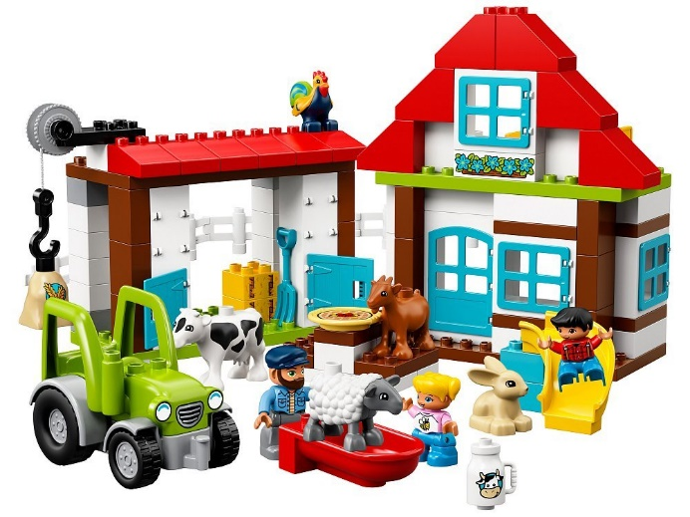
Целые города с добродушными жителями, аэропорты, военные корабли, железные дороги, замки с отважными рыцарями и прекрасными принцессами, милые уютные домики с настоящим семейство и многое-многое другое. Только ребенок получает все это не сразу, а кропотливо собирает из мельчайших деталей, ощущая себя настоящим создателем. LEGO— это поистине универсальная игрушка, одинаково обожаемая и мальчишками, и девчонками. Причем играть в него могут даже самые маленькие крохи, которым едва исполнилось полтора годика. Но только не маленькими детальками, а кубиками побольше. И для подростков найдется немало интереснейших конструкторов для
экспериментирования, в том числе радиоуправляемых игрушек, которыми нередко увлекаются даже взрослые, мечтая снова окунуться в сладкие объятья детства.
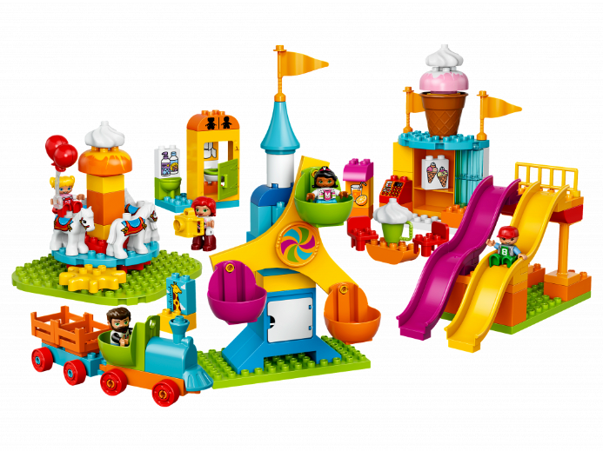 | А еще ЛЕГО вырабатывает у детей тягу к творчеству и познанию нового. Каждый набор — это своя история, которую можно переписывать с чистого листа. Ведь эти конструкторы предоставляют практически неограниченные возможности для моделирования. Сегодня ты властелин фантастического звездолета, завтра - мирный фермер или хозяин зоопарка. свойственных цветным кубикам ЛЕГО.
С помощью конструкторских наборов малыши постигают окружающий мир в изумительно ярких красках. С ними можно забыть про унылые дома, перемежающиеся серыми росчерками асфальтовых дорог, про ненастную погоду за окном, грязь и слякоть. Можно отрешиться от взрослого, не всегда понятного мира, и построить свой, красочный и необыкновенный, ощущая гордость за собственные творения.
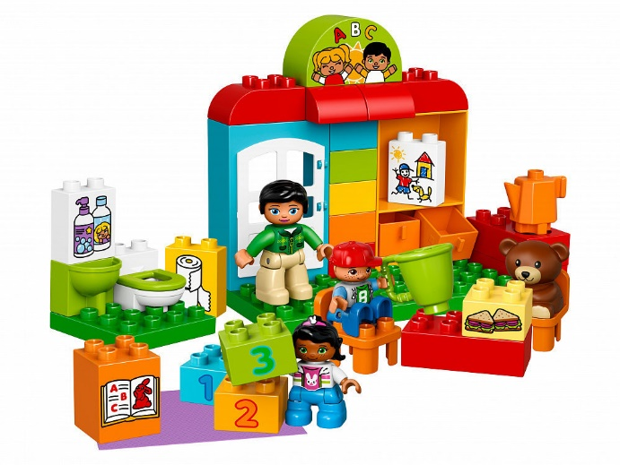 | Какие психолого-педагогические условия развития способностей к конструированию в условиях ДОУ должны преобладать? Важным является внесение творческого начала в формирование конструктивных умений при выполнение отдельных работ во взаимодействии со значимыми взрослыми.
Ребенок работает с большой активностью, со значительным напряжением мысли, если перед ним стоит задача изменить размеры или форму изделия, подумать над количеством необходимых деталей, изменением в оформление, в последовательности всего процесса изменения изделия. Целесообразно подготовить детям разные конструкции одних и тех же изделий, что направит творческую инициативу детей. Изложим основные этапы развития способностей конструирования на примере работы с легоконструктором:
- планирование предстоящей деятельности, представления хода работы по апперациям, описание черт окончательного результата изделия,
- овладение элементами графической грамотности: кратко охарактеризовать модель, уметь выполнять зарисовку чертежа, описать эскиз изделия,
- самостоятельное конструирование,
- овладение конкретными конструкторскими умениями во взаимодействии с воспитателями и детьми,
- самоконтроль во время конструирования и взаимопроверка детей за выполнением модели в соответствии с составленными задачами и запланированным образом,
- определение назначения получившегося изделия.
Кроме понимания назначения изделия при конструировании учитывают функции, конкретные требования к определенному изделию. Необходимо подчеркнуть, что развитие способностей конструирования активизируют мыслительные процессы ребенка, порождают интерес к новому к творческому мышлению поставленных задач, к изобретательности и самостоятельности. | 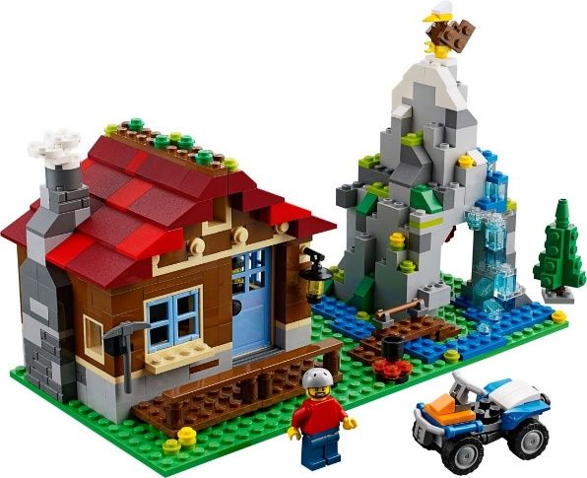
Конструирование рождает инициативность, стремление к поиску, формирует волевые качества. Именно поэтому, основным требованием к конструкторской деятельности является творческий характер деятельности во взаимодействии детей и взрослых, оптимальный уровень трудности в конструирование для исполнителя изделия, устойчивая мотивация и обеспечение положительного эмоционального настроя в ходе и по окончанию выполнения конструкторской деятельности. Если деятельность ребенка носит творческий, не рутинный характер, то она постоянно заставляет его думать и становится достаточно привлекательной для ребенка. Как только ребенок начинает самостоятельно сидеть, значимые взрослые могут активно приступать к развитию первых способностей к конструированию ребенка. Речь идет о подготовительных «элементах» такой сложности и полезной деятельности как проектирование. Любая деятельности по собиранию, ломанию, строительству – это отличная тренировочная база для будущей логики и интеллекта. Пространственное мышление и воображение выходят из попыток сложить кубики, построить куличики в песочнице или собрать кораблик из бумаги и спичек. Все перечисленные игры развивают конструкторские навыки. Конструкторская деятельность у самых маленьких детей – это познание габаритов и свойств предметов, того как можно что-то с чем-то соединить. В качестве игр, развивающих способности к конструированию детей раннего возраста можно предложить следующее «раскладывание игрушек на место», «укладывать игрушки спать», «игры с конструктором». Остановимся подробней на играх с конструктором. С помощью конструктора дети могут воплотить в жизнь любые фантазии, построить свой, неповторимый мир, и даже не задумываясь, освоить сложнейшие физические и геометрические законы, развить моторику, координацию движений, глазомер.
Игры с конструктором развивают:
- образное мышление (мышление, которое отвечает за создание определенного образа представления ребенка воплощая этот образ в действительности, ребенок реализует задуманное);
- пространственное мышление (малыш на практике познает различные пространственные соотношения элементов: правее – левее, выше – ниже; учится понимать соответствие деталей: если один предмет выше, а другой оказывается ниже);
- мелкую моторику, глазомер (развивает мелкие мышцы руки, учится соизмерять мышечные усилия, тренирует глаз);
- фантазию и воображение (придумывает, изобретает, создает, воплощает, преобразует и т.д);
- способность к конструированию (ребенок не только осознает расположение деталей, но и начинает понимать, как надо создать тот или иной объект)
Lego и его прототипы являются обязательными атрибутами игровой деятельности ДОУ, начиная от больших блоков и заканчивая стандартными деталями для настольного творчества. С помощью таких деталей дети учатся конструировать не только по схеме, но и воплощают свои задумки, строя города, станции и обыгрывая свои изобретения. | 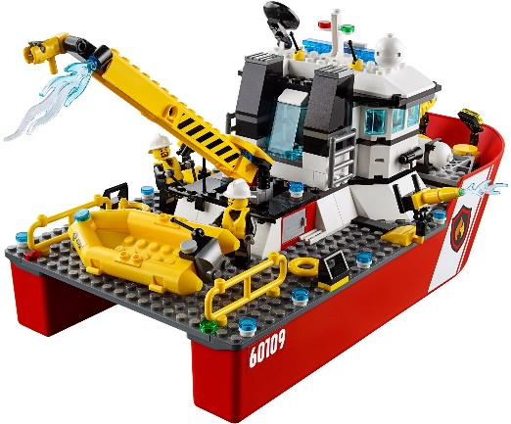
Lego применяется в детском саду не только как досуговая игра, но и факультативные взаимодействия. Лего-конструирование с элементами программирования – это организация взаимодействия, где дети не только собирают замысловатые конструкции, но и создают программы на персональном компьютере, которые приводят модели в действие. Так, на пример, крокодил открывает пасть, лев садиться на задние лапы и рычит, а корабль качается и скрепит во время шторма. Работа с лего-конструктором «Роболаб» так же развивает навыки программирования на ПК. Данный конструктор предназначен для старших школьников.
Опасения по поводу того, что этот вид конструктора будет сложен для детей 5 – 7 лет, не подтвердились на практике. Работа с «WeDo» существенно опрощает освоение нового конструктора.
Цели и задачи лего-конструирования
Цель:
Содействовать развитию у детей дошкольного возраста способностей к техническому творчеству, предоставить им возможность творческой самореализации посредством овладения ЛЕГО-конструированием.
Задачи:
Обучающие:
- содействовать формированию знаний о счёте, форме, пропорции, симметрии, понятии части и целого;
- создать условия для овладения основами конструирования;
- способствовать формированию знания и умения ориентироваться в технике чтения элементарных схем.
Развивающие:
- создать условия для развития внимания, памяти, образного и пространственного мышления;
- способствовать развитию творческой активности ребёнка;
- способствовать расширению кругозора и развитию представлений об окружающем мире.
Воспитательные:
- содействовать формированию умения составлять план действий и применять его для решения практических задач, осуществлять анализ и оценку проделанной работы;
- содействовать воспитанию организационно-волевых качеств личности (терпение, воля, самоконтроль);
- создать условия для развития навыков межличностного общения и коллективного творчества.
Планируемый результат:
В ходе работы по лего-конструированию ребенок должны знать:
- основные детали Лего-конструктора (назначение, особенности);
- простейшие основы механики (устойчивость конструкций, прочность соединения, виды соединения деталей механизма);
- виды конструкций: плоские, объёмные, неподвижное и подвижное соединение деталей;
- технологическую последовательность изготовления несложных конструкций.
Уметь:
- осуществлять подбор деталей, необходимых для конструирования (по виду и цвету);
- конструировать, ориентируясь на пошаговую схему изготовления конструкции;
- конструировать по образцу;
- с помощью педагога анализировать, планировать предстоящую практическую работу, осуществлять контроль качества результатов собственной практической деятельности; самостоятельно определять количество деталей в конструкции моделей; реализовывать творческий замысел.
Список литературы:
1. Фешина Е.В. Лего – конструирование в детском саду.- М.: ТЦ Сфера, 2012 г.
2. Мельникова О.В. Лего- конструирование. – Волгоград: Учитель-2012-51 с.
3. «Конструирование в дошкольном образовании в условиях введения ФГОС» М.С. Ишмаковой - ИПЦ Маска, 2013 г.
4. «Конструирование и художественный труд в детском саду» Л. В., Куцакова / Творческий центр «Сфера», 2005 г.

